Муниципальное бюджетное дошкольное образовательное учреждение детский сад № 10 «Дубравушка» Грязинского муниципального района г. Грязи Липецкой области

Проект
по волонтёрскому движению во второй младшей группе
«Семена доброты»

Подготовила Питаева Наталья Анатольевна

2024
Цель: воспитание у малышей желания помогать.
Задачи:
образовательные: формирование трудовых навыков, творческих навыков, способствовать укреплению навыков общения с родителями;
развивающие: развивать коммуникативные способности дошкольников, навыки сотрудничества, позитивные установки на добровольческую деятельность;
воспитывающие: воспитывать у детей стремление к проявлению доброты, отзывчивости, самостоятельности, ответственности.
Методы и приёмы:
словесные, игровые, наглядные.
Тип проекта: творческий, краткосрочный.
Срок реализации: с 15.01 по 31.02.24 г.
Участники проекта: дети, родители, педагоги.
Ожидаемые результаты:
- привлечение к добровольческой (волонтерской) деятельности родителей и привлечение семьи к целенаправленному педагогическому процессу дошкольного учреждения;
- получение ими навыков бескорыстного оказания социально значимых услуг;
освоение детьми основной компетенции, без которой человек не может жить - коммуникативной компетенции;
- создание в группе позитивной атмосферы и повышение эффективности воспитания детей;
- создание предпосылок для воспитания в них доброты и отзывчивости.
Актуальность проекта:
Дошкольный возраст традиционно считается периодом интенсивной социализации. Современные дети живут и развиваются в совершенно новых социокультурных условиях. Чрезвычайная занятость родителей, разрыв поколений, изолированность ребёнка в семье и другие тенденции негативно отражаются на социализации современных детей. Эффективная социализация является одним из главных условий жизни ребенка в обществе в целом и личностной готовности ребёнка к школе, в частности. В современном обществе все чаще затрагивается вопрос о создании благоприятных условий для развития детей дошкольного возраста. Достижению этих целей способствуют различные виды деятельности, используемые в педагогике, одна из них – волонтерство.
Волонтерство - это синоним слова «доброволец». Поэтому волонтерство – это прежде всего инициатива. У детей начинает формироваться активная жизненная позиция, умение ориентироваться в социуме, жить среди людей и по возможности помогать им.

1 неделя «Учимся искать, тех кому нужна помощь».
1 день.
Рассматривание сюжетных картин «Помощь старшим» и беседа по ним.
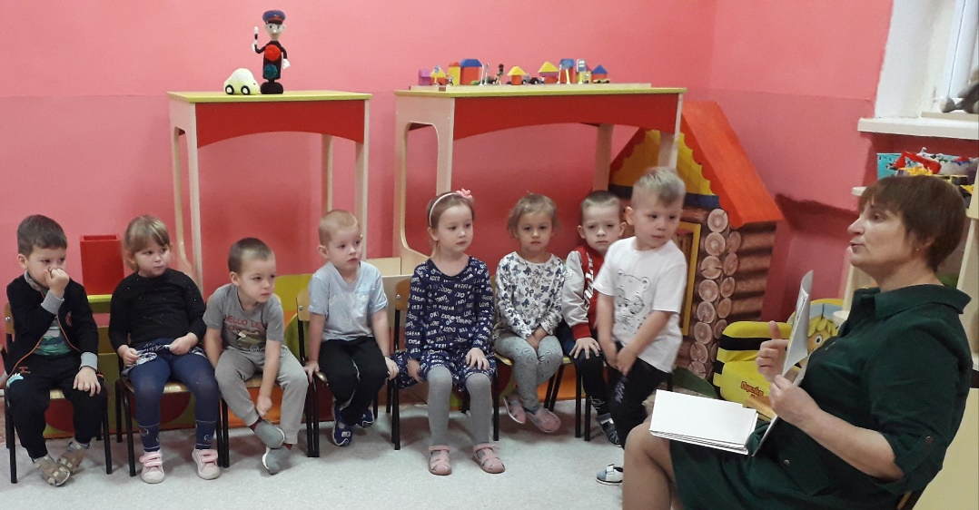
Помощь няне «Вытираем пыль».
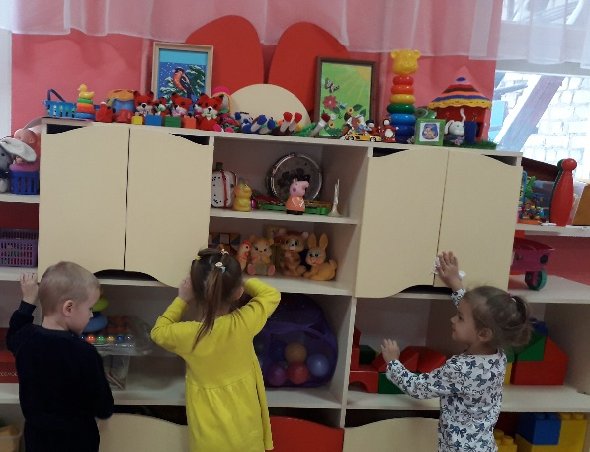
Пальчиковая игра «Буду маме помогать».
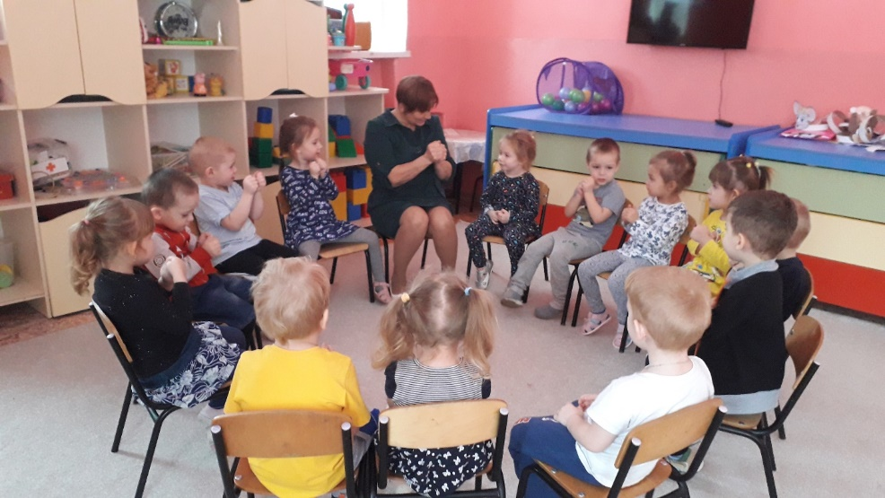
ОД Аппликация «Подарок нашей няне».
2 день.
Чтение Агнии Барто «Мой младший брат».
Разучивание логоритмической игры «Туки, ток».
ОД Подарки малышам «Пальчиковое рисование «Игрушки».
Помощь ребят друг другу при одевании.
3 день.
Рассматривание фотографий «Как я маме помогаю».
Пальчиковая игра «Шьём штанишки мишке».
ОД Лепка в технике пластилинографии «Цветок для мамы».
Помощь воспитателю в посадке луковичных для мам к 8 марта.
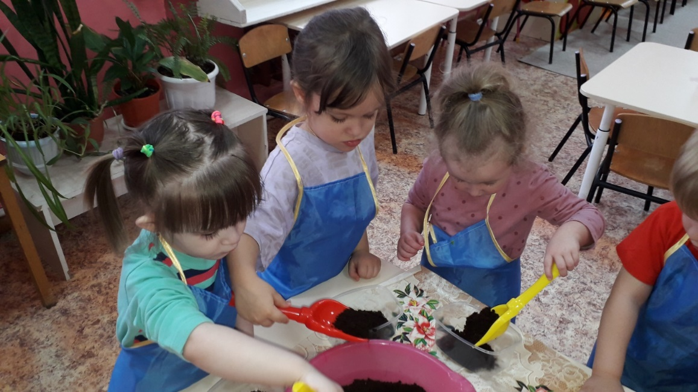
4 день.
Просмотр мультфильма по сказке В. Сутеева «Мешок яблок».
Помощь няне «Раставь кружки к завтраку».
ОД Развитие речи по сказке В. Сутеева «Мешок яблок».
Настольно –печатные игры «Добрые дела».
5 день.
Досуг «Добрые дела детишек для заек и мишек»

2 неделя.
«Дни открытых дерей»
1 день.
Встречаем гостей (родители) «День настольных и дидактических игр».
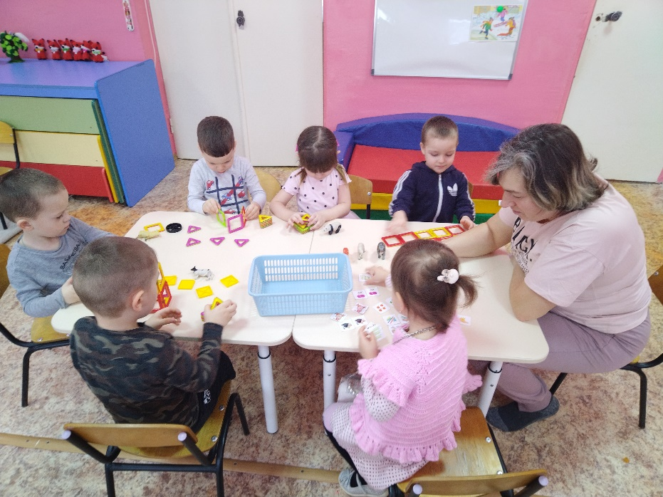
2 день.
Встречаем гостей «Здравствуйте!» (встреча с поваром)
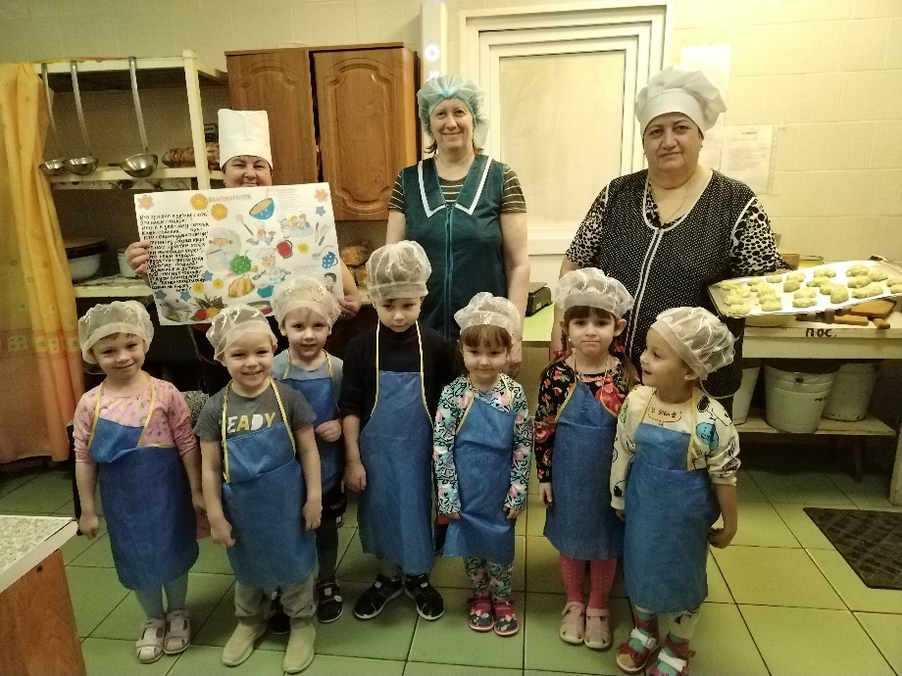
ОД Лепка из песочного теста «Печенье для ребят для тех, кто ходит в детский сад»
3 день.
Экскурсия на кухню.
ОД Аппликация (коллективная работа – дети, родители, педагоги) «Супероткрытка для наших поваров».
4 день.
Встречаем гостей (родители) «День сюжетно-ролевых игр».
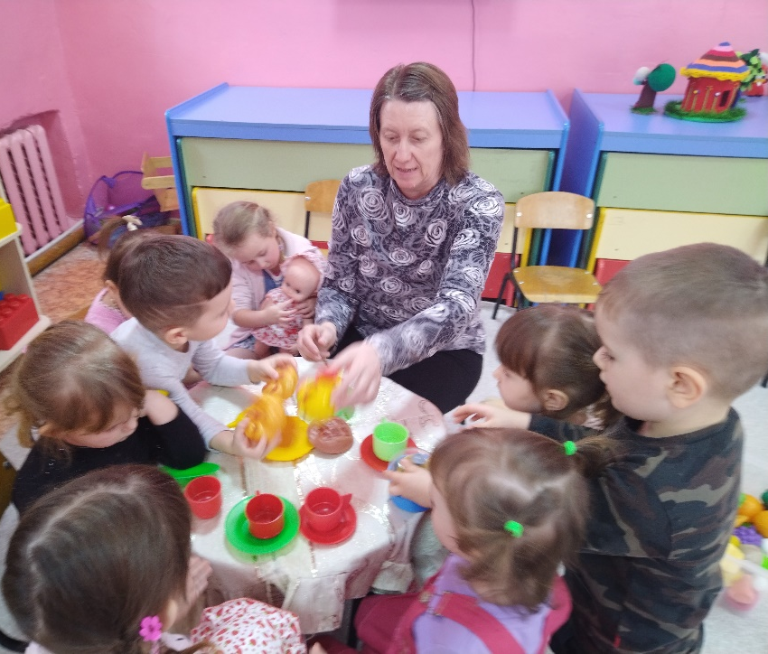
5 день.
ОД Интегрированное занятие по развитию речи «Книжкина больница». (с участием родителей)
3 неделя.
1 день.
Знакомство детей с играми на сплочение.
2 день.
Игра «Мешочек добрых дел».
3 день.
Встречаем гостей (родители) «День подвижных игр».
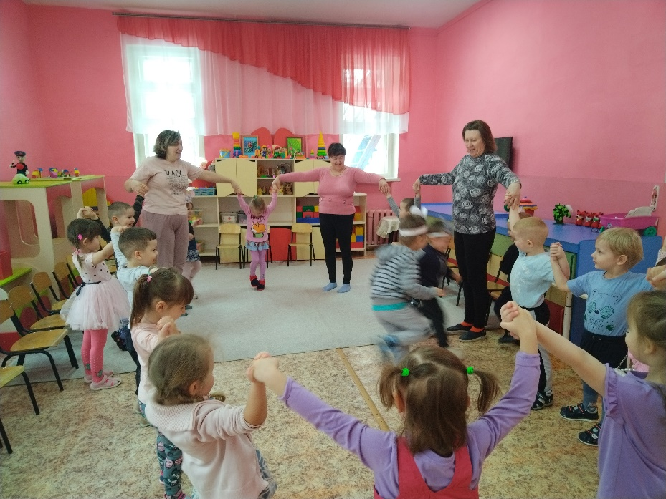
Работа с родителями.
- Конкурс поделок «Подарок» (совместное творчество детей и родителей.
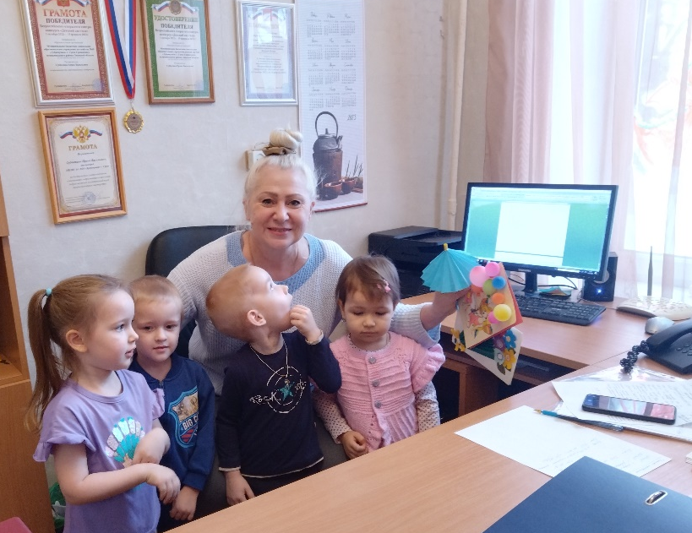
- Приглашение родителей на занятия по художественно- эстетическому развитию и речевому развитию.
- Проведение совместно с родителями досуга « Добрые дела детишек для заек и мишек».
- Участие родителей в обучении детей игровой деятельности. «День настольно-печатных игр», «День сюжетно-ролевых игр» и «День подвижных игр».
- Совместное изготовление альбомов «Как я взрослым помогаю» и «Наши добрые дела».
- Участие родителей в обустройстве для группы книжного уголка, настольного театра, шитьё кукольной одежды, обустройство детской территории на улице.

